[Windows Server 2012 R2 里面如何安装Net Framework 3.5](http://www.cnblogs.com/dunitian/p/4895660.html)

图示

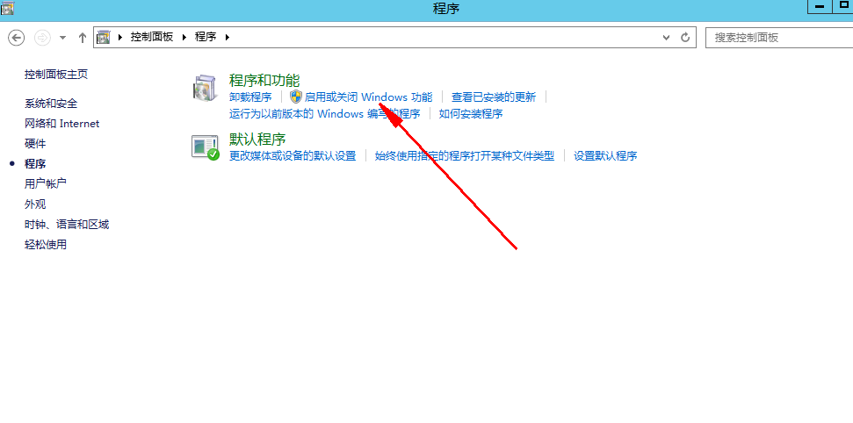

不要慌，和windows是不一样的，没有问题

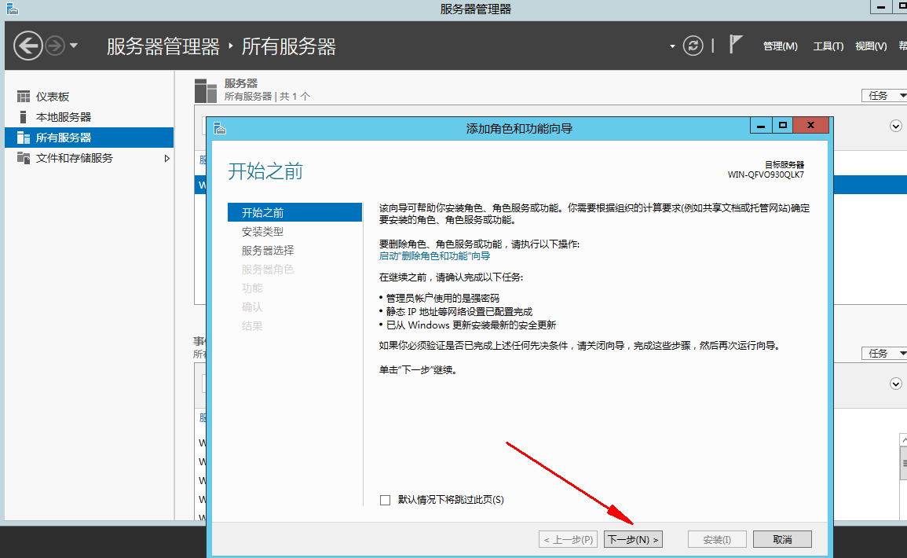

下一步

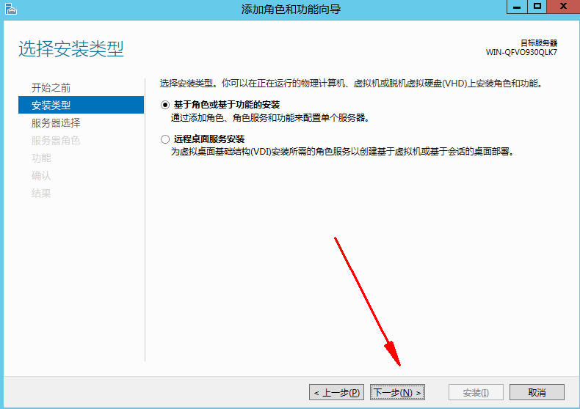

默认即可，下一步

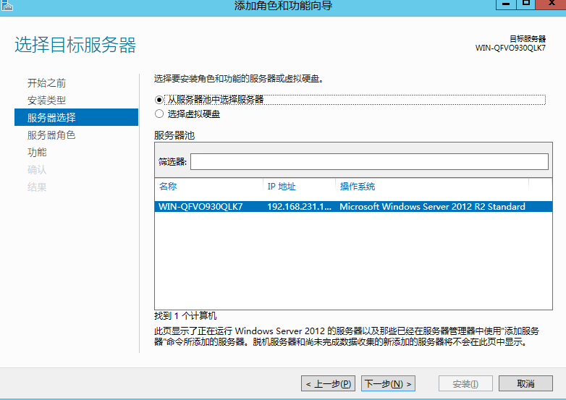

这里面的东西以后会装，先不管，我们今天目的是装 net framework 3.5

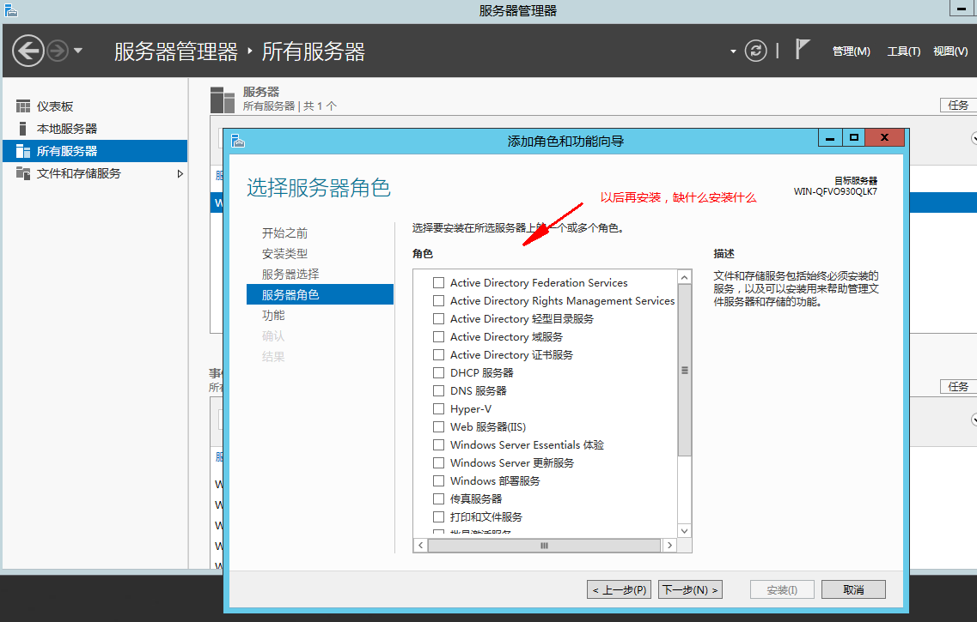

选一下

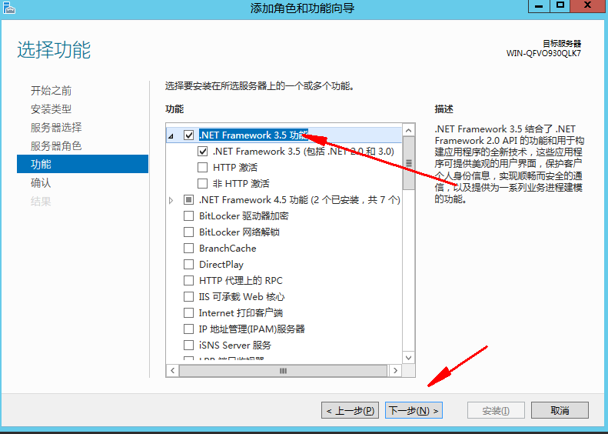

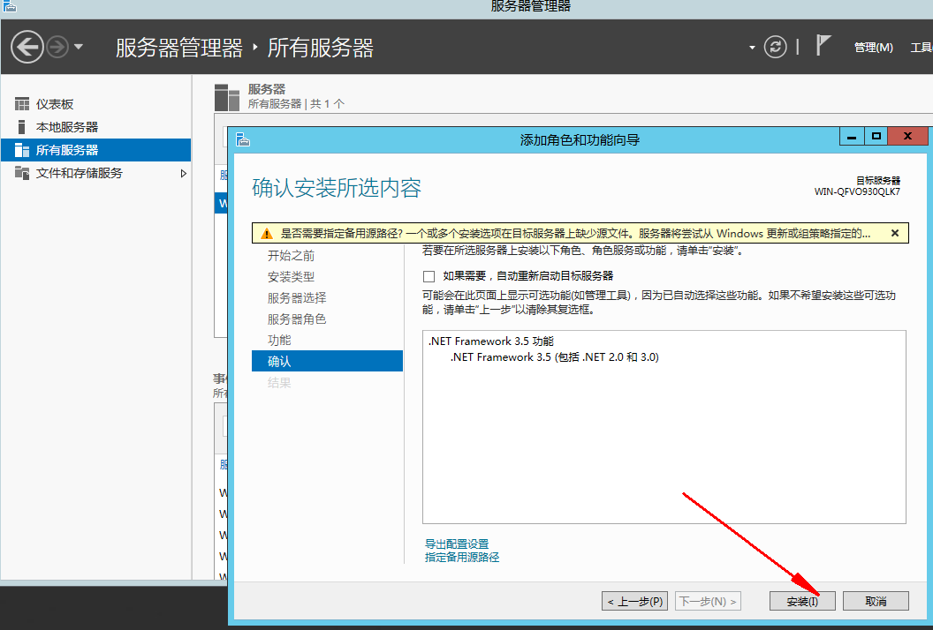

正在安装

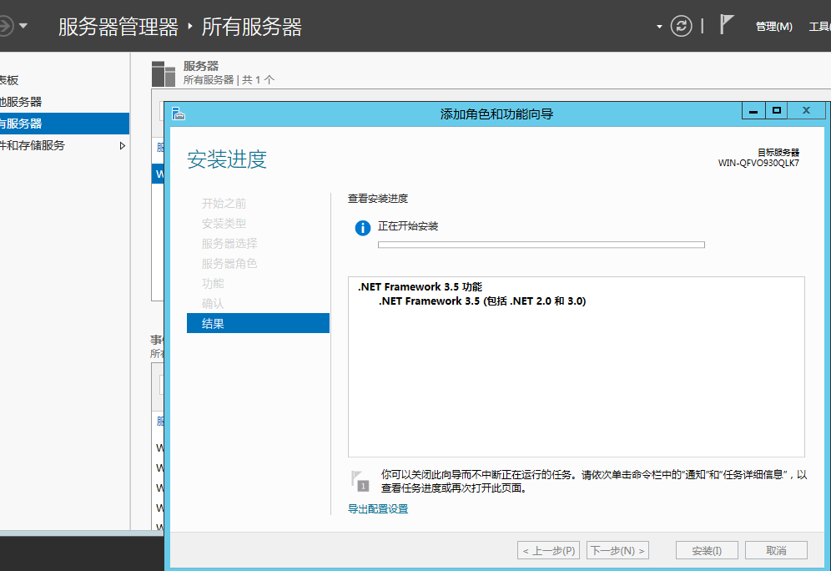

如果出错了请参考：

http://www.2cto.com/os/201410/346937.html

https://support.microsoft.com/zh-cn/kb/3005628

http://www.cnblogs.com/back2earth/archive/2012/12/27/2835720.html

http://goxia.maytide.net/read.php/1615.htm